Obojživelníci – test 1
1. Které končetiny u pulců a žab rostou jako první?
A) přední
B) rostou současně
C) zadní
2. Které žlázy na kůži obojživelníků zvlhčují její povrch?
A) slizové
B) slinné
C) jedové
3. Čím dýchají larvy obojživelníků (pulci)?
A) plicními vaky
B) vnějšími žábrami
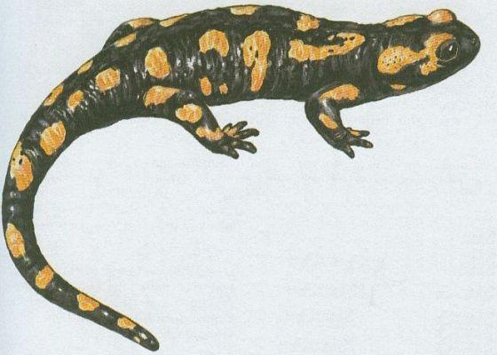
C) žaberním košem
4. Na obrázku je:

A) Mlok skvnitý
B) Macarát jeskynní
C) Čolek horský

5. Na obrázku je:
A) Kuňka obecná
B) Rosnička zelená
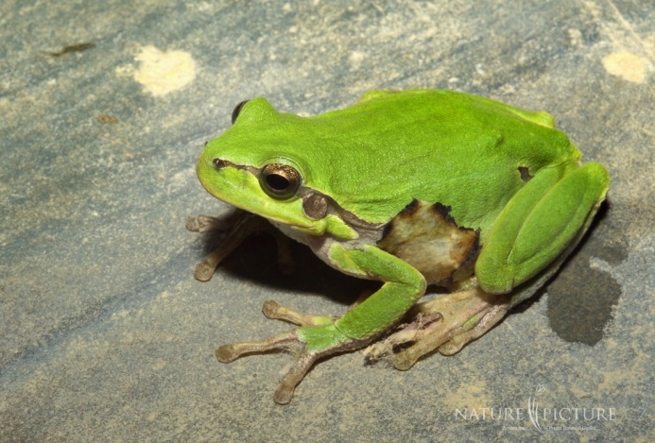
C) Skokan zelený

6. Přední končetiny u žab mají 4 prsty. Kolik prstů mají zadní končetiny?
A) 4
B) 3
C) 5
7. K čemu je přirostlý vychlípitelný jazyk u žab?
A) k dolní čelisti
B) k horní čelisti
C) k hltanu

8. Do jakých útvarů snáší samice Skokana zeleného vajíčka do vody?
A) jednotlivě
B) shluky
C) šňůrky
9. Samice Mloka skvrnitého je živorodá. Kam klade své vyvinuté larvy?
A) do studánky
B) na souš
C) do vlhkého mechu
10. Které žáby se živí hmyzem
A) jen skokani
B) jen ropuchy
C) všechny

